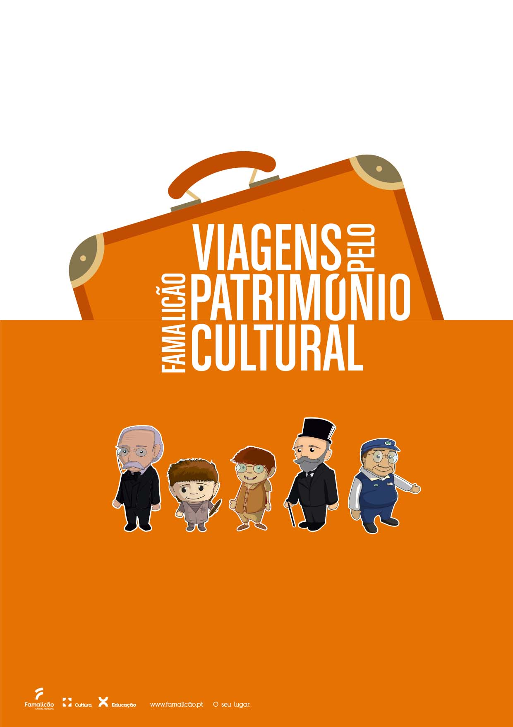

Maleta Pedagógica Museu Bernardino Machado

Município de Vila Nova de Famalicão
Praça Álvaro Marques
4760-502 Vila Nova de Famalicão
Tel: 252 320 900

maletaspedagogicas@famalicao.pt
www.famalicao.pt
www.famalicaoeducativo.pt

http://www.famalicaoeducativo.pt/_viagens_pelo_patrimonio_cultural_a_descoberta


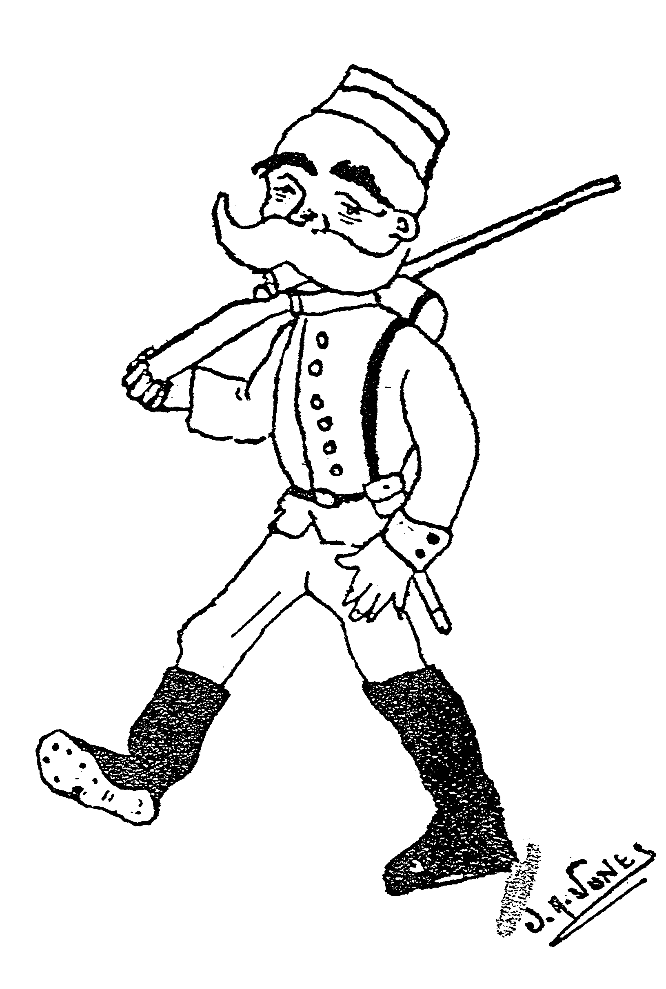
Pinta o soldadinho:

Observa os desenhos. Escolhe as palavras das etiquetas que melhor descrevem cada desenho. Escreve o número de cada palavra nos quadrados em branco.

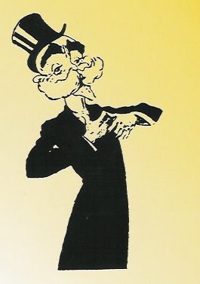
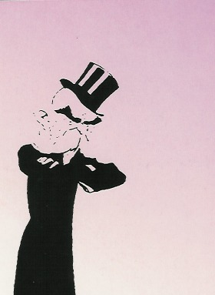
A DISCURSAR
A REZAR
A DISCUTIR

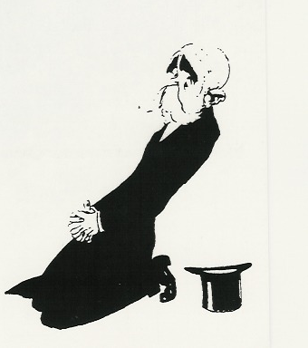
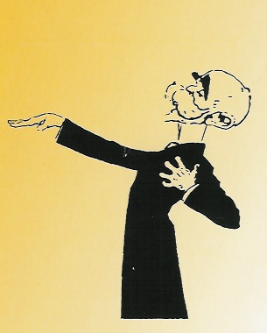

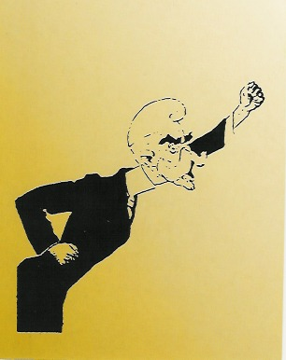
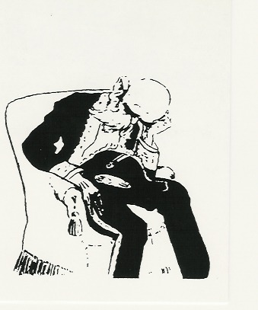

ZANGADO

1

A DISCUTIR

CONTENTE

A DORMIR

A REZAR

A DISCURSAR

2

3

4

5

6


Há 10 diferenças entre estes dois desenhos.
Consegues descobrir?

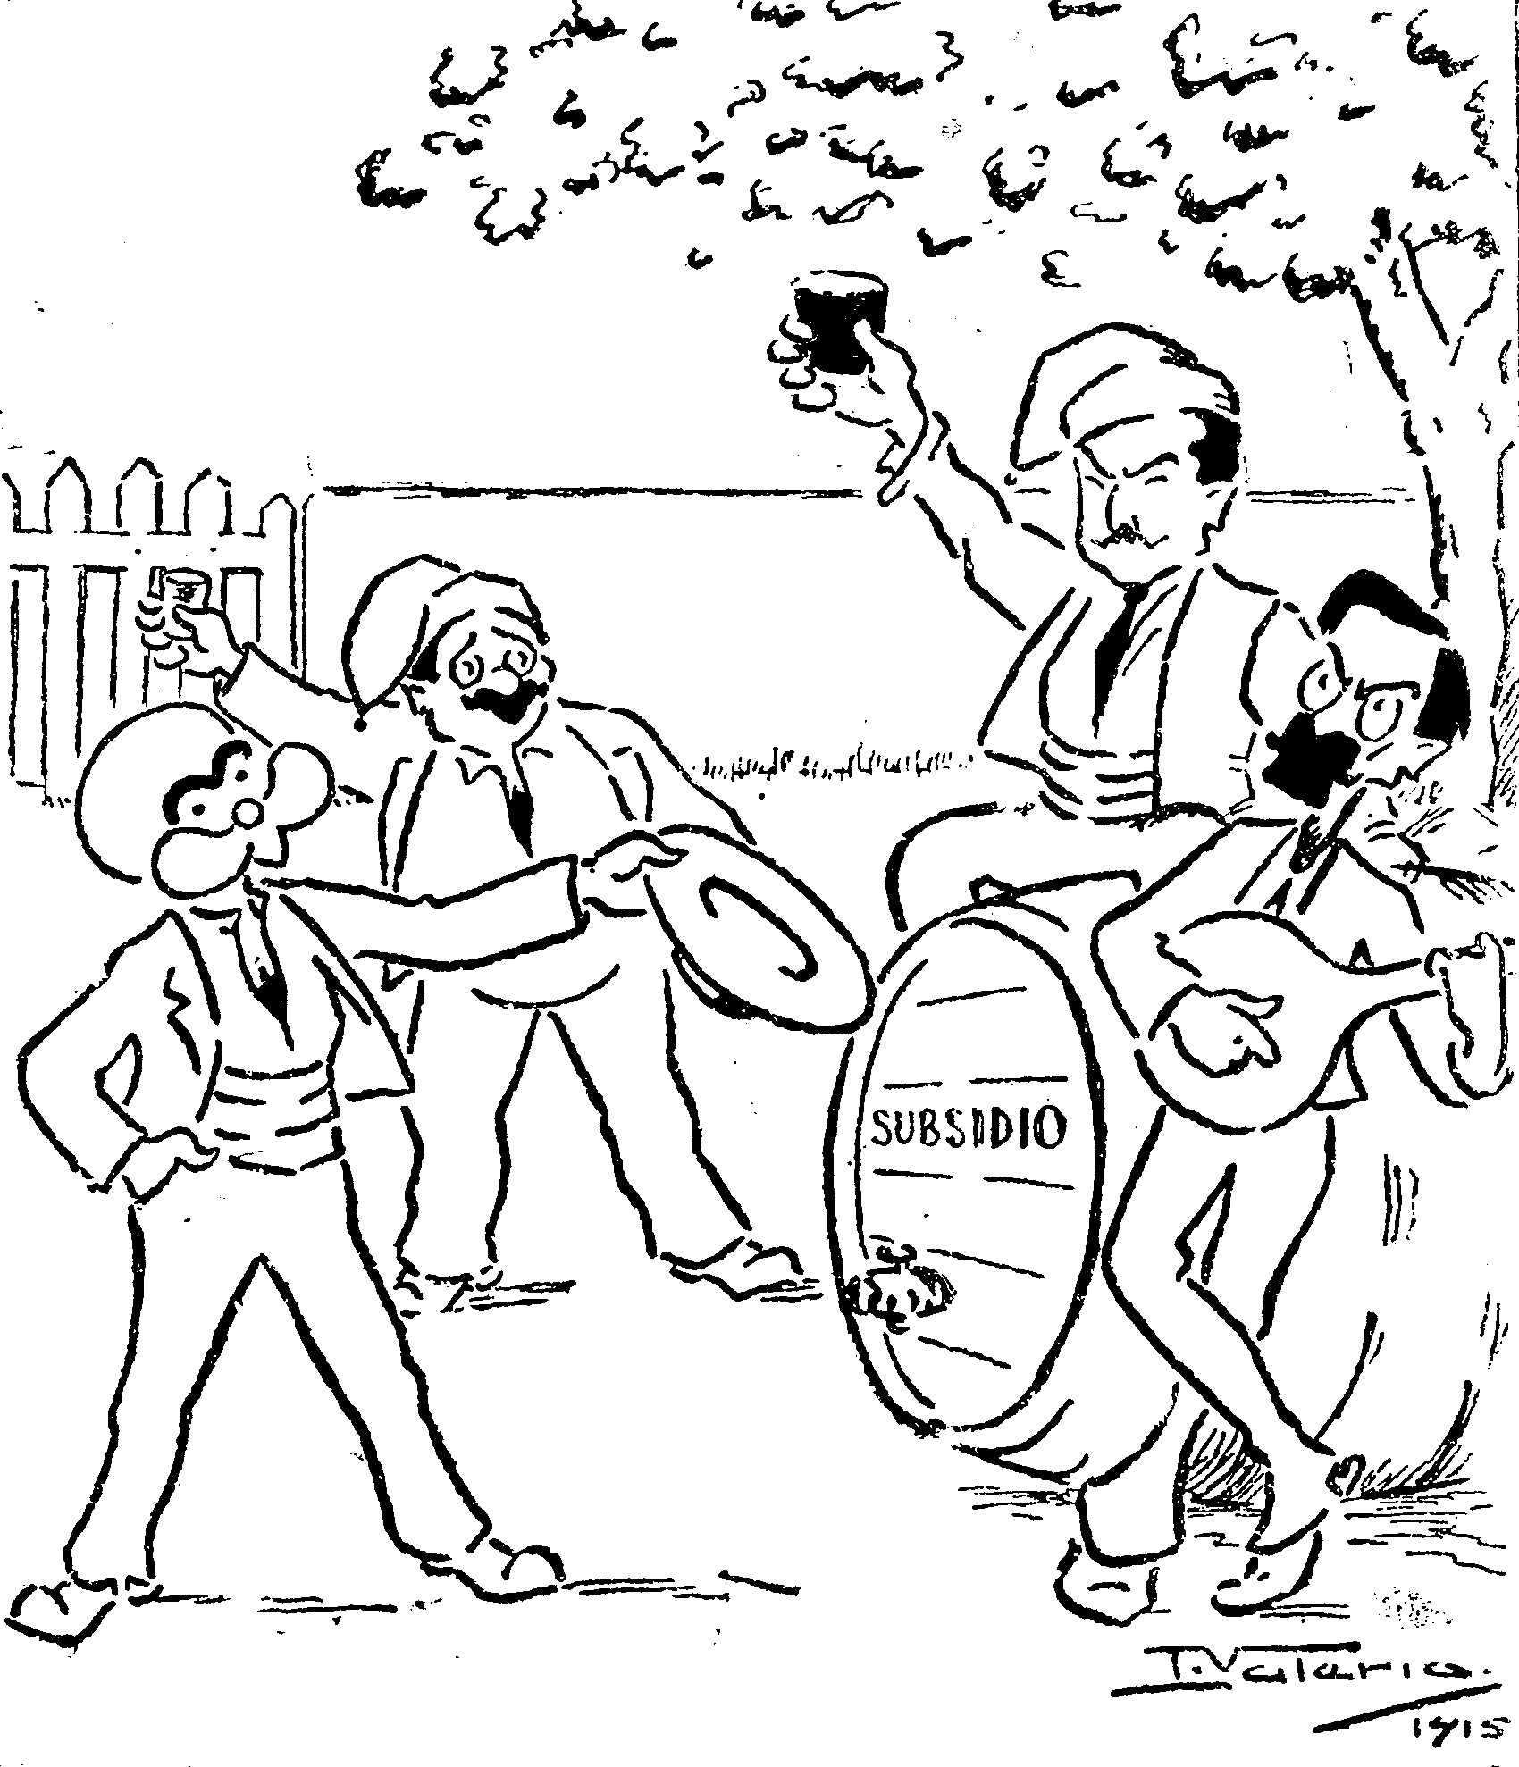

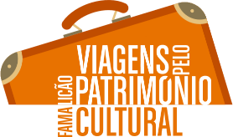
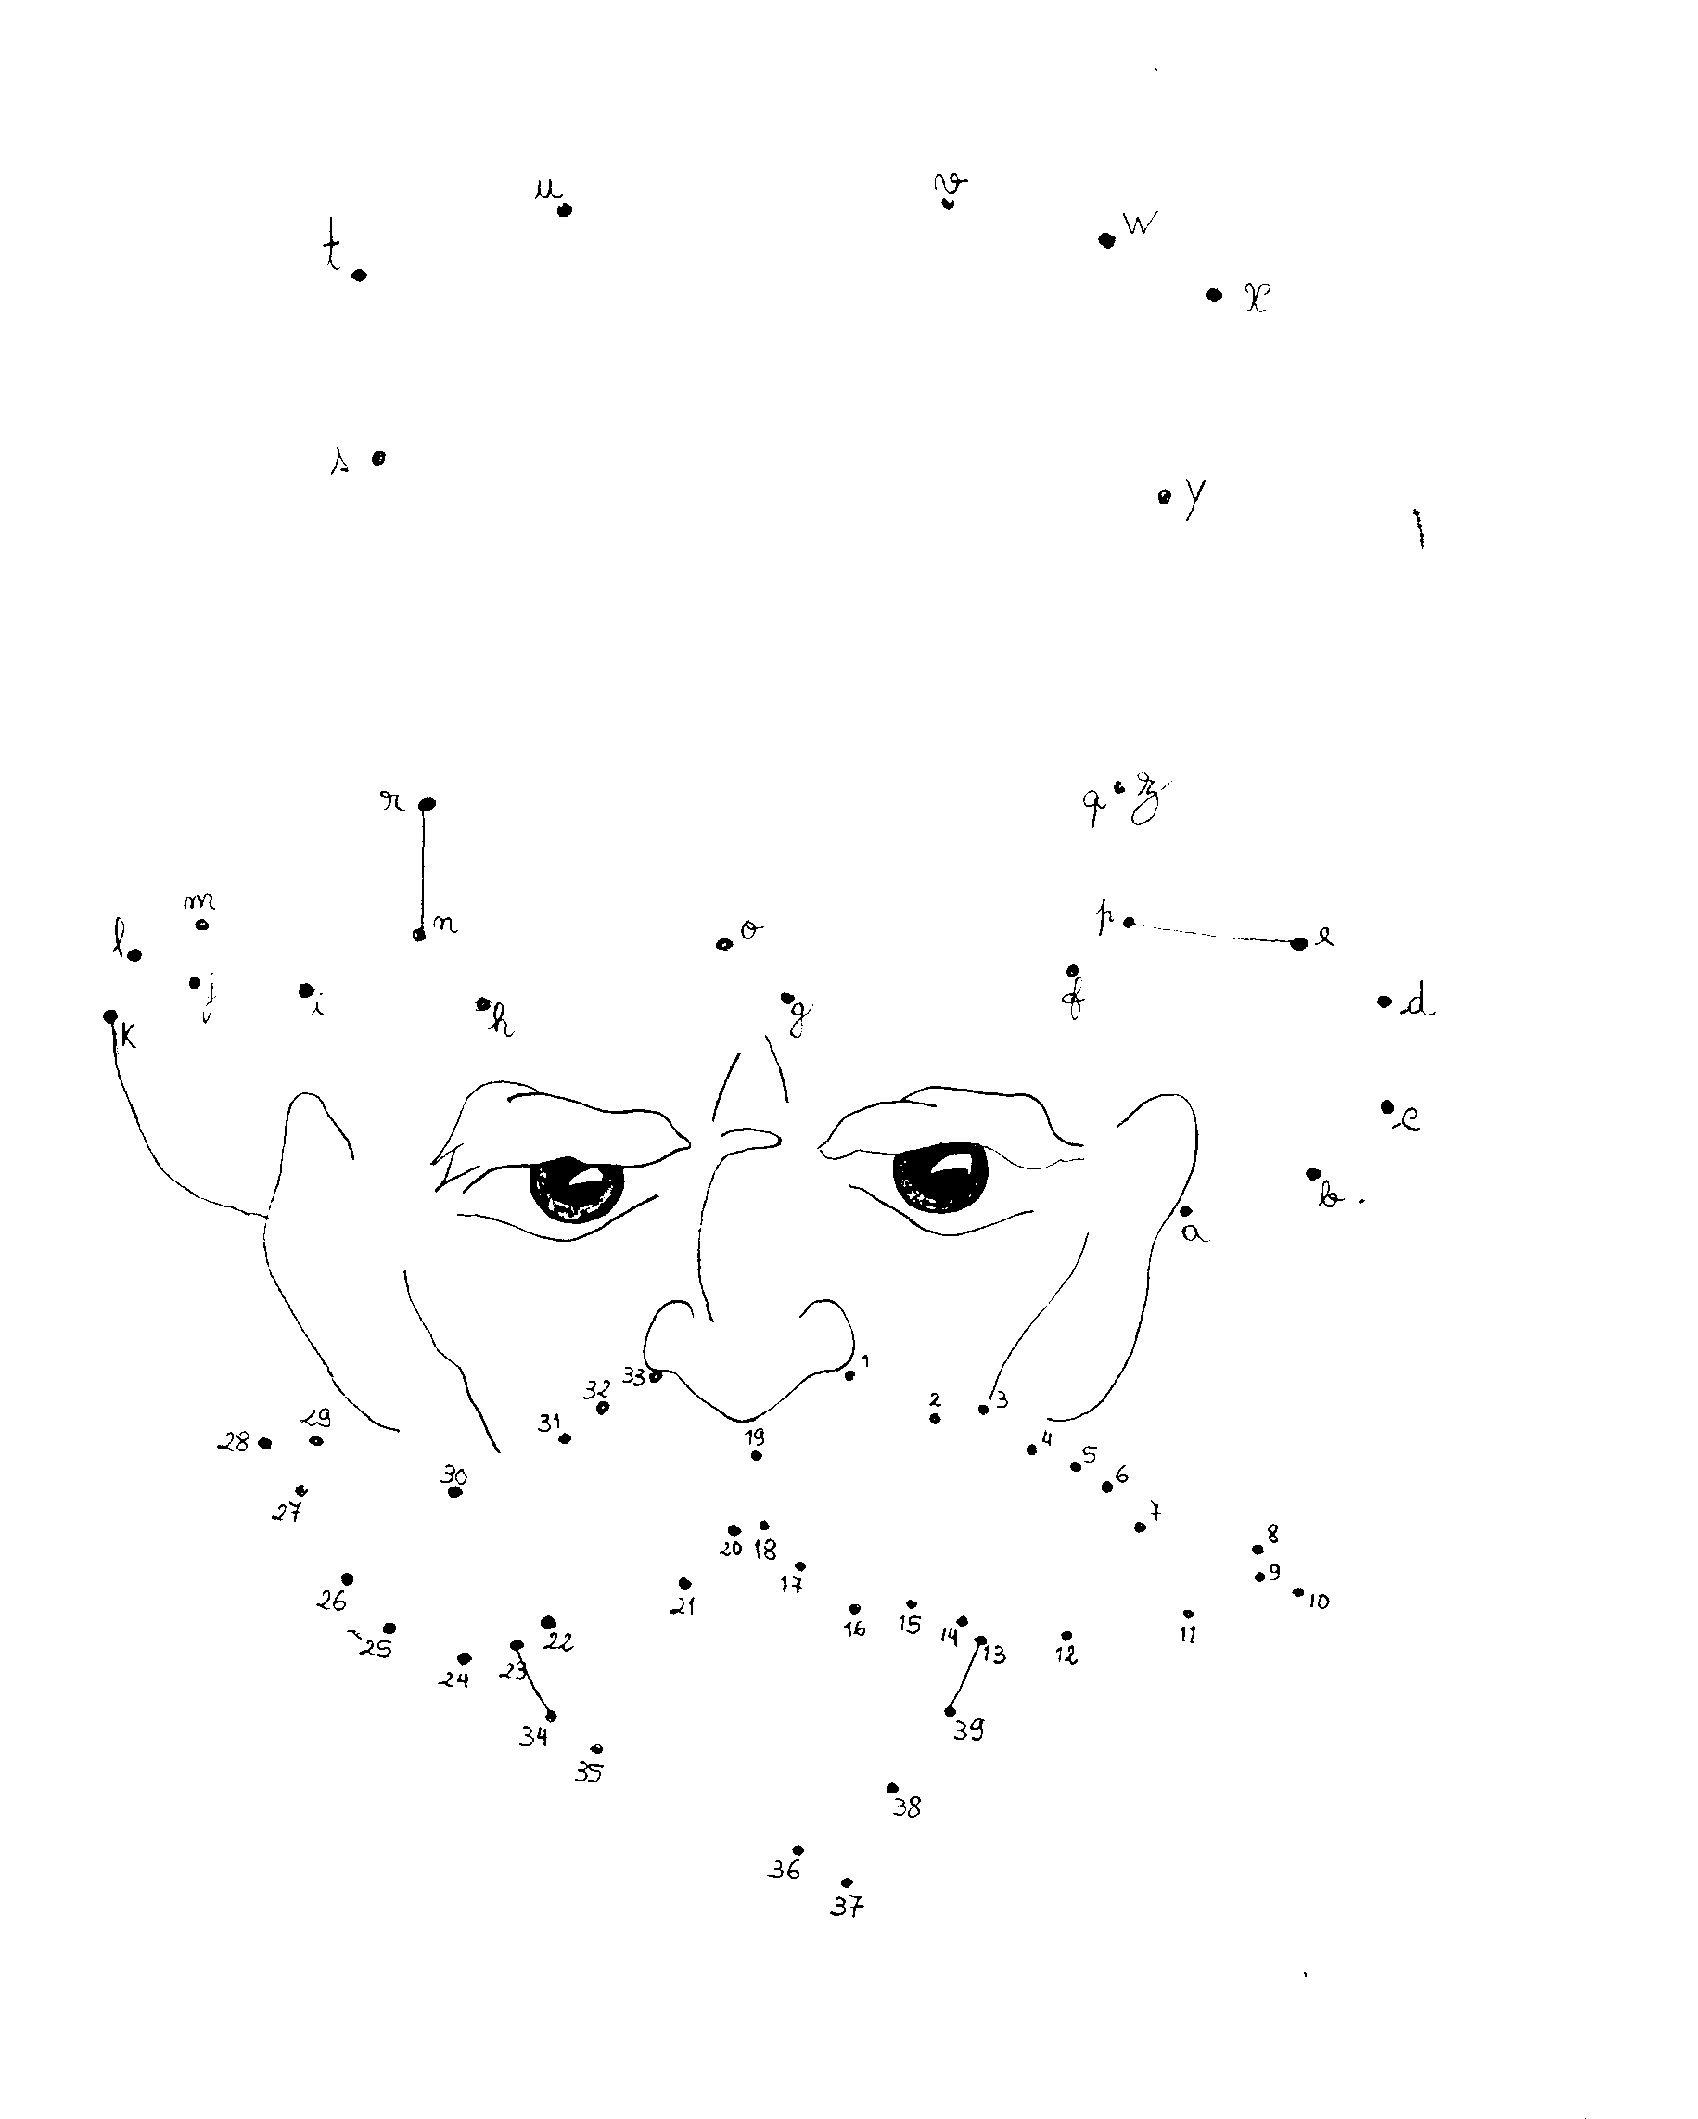
QUEM SERÁ ESTE SENHOR?
Une os pontos seguindo a ordem dos números e das letras
e logo saberás.

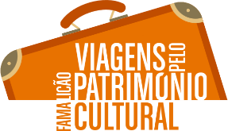
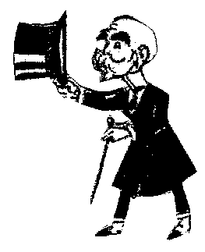
Lá vai o Dr. __ __ __ __ __ __ __ __ __ __ __ __ __ __ __ __ __ . Cordial
e janota como sempre!
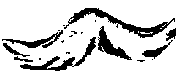

A sua __ __ __ __ __ __ muito bem alinhada e
__ __ __ __ __ ___ de pontas retorcidas.

Ao mais pequeno saudar:
- Bom dia Dr. Bernardino Machado.

Respondia prontamente:
- Bom dia! Como vai V. Excelência. Todos bem em sua casa? E os meninos como vão?

Ao mesmo tempo que tirava a sua bela __ __ __ __ __ __ __.

E lá ia ele. Passo ligeiro, acompanhado pela sua habitual
__ __ __ __ __ __ __, distribuindo cumprimentos a toda a gente.

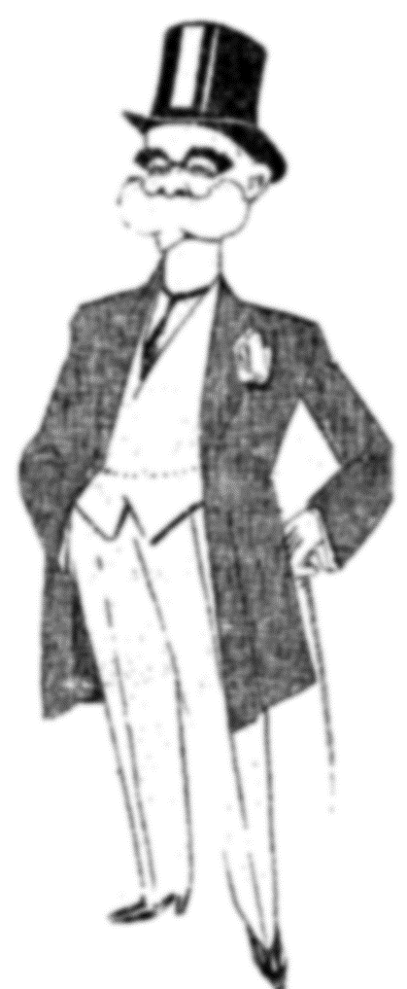
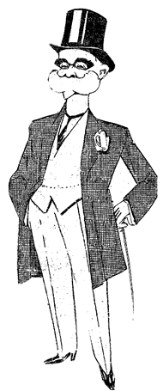
L I A N P O S A
______ ______ ______ ______ ______ ______ ______ ______

S A C A C A
______ ______ ______ ______ ______ ______

L O R A C T A
______ ______ ______ ______ ______ ______ ______

E G I B O D
______ ______ ______ ______ ______ ______

L A N B E G A
______ ______ ______ ______ ______ ______ ______

As letras das palavras estão desordenadas. Coloca-as na ordem correta e descobrirás cinco características de Bernardino Machado.
O desenho vai-te ajudar.

SOLUÇÕES
Diferenças
1 – Copo de vinho; 2 – Barrete de um dos homens; 3 – Cabelo do homem que toca guitarra; 4 – Laço de Bernardino; 5 – Chapéu de Bernardino; 6 – Faixa de Bernardino; 7 – Pom-pom de um dos gorros; 8 – Guitarra; 9 – cancela; 10 – taça de vinho
Ordenar as letras
Polainas; Casaca; Cartola; Bigode; Bengala
Lá vai o Dr. ... Bernardino Machado; casaca; bigode; cartola; bengala

